JENIS TUMBUHAN PAKAN BADAK SUMATERA (Dicerorhinus sumatrensis) DI
TAMPANG BELIMBING WILDLIFE NATURE CONSERVATION (TWNC), TAMAN NASIONAL BUKIT BARISAN SELATAN

(Food Plant of sumatran rhino (Dicerorhinus sumatrensis) in Tampang Belimbing Wildlife Nature Conservation (TWNC), Bukit Barisan Selatan National Park)

Edi Santoso¹, Priyambodo¹, Elly L. Rustiati¹, Ardi Bayu Firmansyah²,Icuk Jo Laksito²
¹Jurusan Biologi, Fakultas Matematika dan Ilmu Pengetahuan Alam, Universitas Lampung ²Tambling Wildlife Nature Conservation (TWNC) – Taman Nasional Bukit Barisan Selatan

Email: edi46942@gmail.com

Abstrack
The Sumatran rhino (Dicerorhinus sumatrensis), the smallest rhino, facing high pressure of poaching, habitat lost, and food plant availability. This research was conducted in Tampang Belimbing Wildlife Nature Conservation (TWNC) Bukit Barisan Selatan National Park. Vegetation analysis was applied to learn its food plants. There were higher sumatran rhino’s food plants species diversity in low land forest, which were 15 species in lowland forest types and 12 species in coastal forest.

Keyword: Sumatran rhino, Dicerorhinus sumatrensis, food plants, Tampang Belimbing Wildlife Nature Conservation, Bukit Barisan Selatan National Park

I. PENDAHULUAN
Badak sumatera (Dicerorhinus sumatrensis) merupakan jenis badak dengan ukuran tubuh terkecil dan termasuk jenis yang paling primitif dari kelima jenis badak yang masih hidup di dunia dengan ciri mempunyai dua cula dan bagian tubuh yang berambut (Djuri, 2009). Pada saat ini badak sumatera mengalami berbagai tekanan mulai dari perburuan liar, kehilangan habitat dan ketersediaan pakan di alam. Tampang Belimbing Wildlife Nature Conservation (TWNC) adalah kawasan konservasi yang dikelola oleh Artha Graha Peduli (AGP) Foundation sejak tahun 1996. Area TWNC mencakup 48.153 ha hutan yang merupakan bagian dari 365.000 ha Taman Nasional Bukit Barisan Selatan (TNBBS). Kawasan TWNC merupakan habitat alami berbagai jenis mamalia terancam punah seperti harimau sumatera (Panthera tigris sumatrae), gajah sumatera (Elephas maximus sumatranus), beruang madu (Helarctos malayanus),dan badak sumatera (Dicerorhinus sumatrensis) (TWNC, 2015). Badak sumatera di TWNC sudah lebih dari 5 tahun tidak dijumpai baik secara langsung maupun dari kamera jebak dan tanda tidak langsung, hal ini diduga salah satu penyebabnya adalah keberadaan sumber pakan badak di TWNC yang berkurang. Inventarisasi keragaman jenis tumbuhan pakan badak sumatera di TWNC perlu dilakukan.

II. METODE PENELITIAN

Penelitian dilaksanakan berlokasi dan di bawah program TWNC, TNBBS, Kabupaten Pesisir Barat, Lampung, dari bulan Januari – Maret 2018. Pengambilan data dilapangan dilakukan sebanyak 2 kali yaitu di area Pelepasan 1- Pelepasan 3 (hutan dataran rendah) dan di area Blambangan (hutan pantai) masing masing sebanyak 20 plot (Gambar 1)

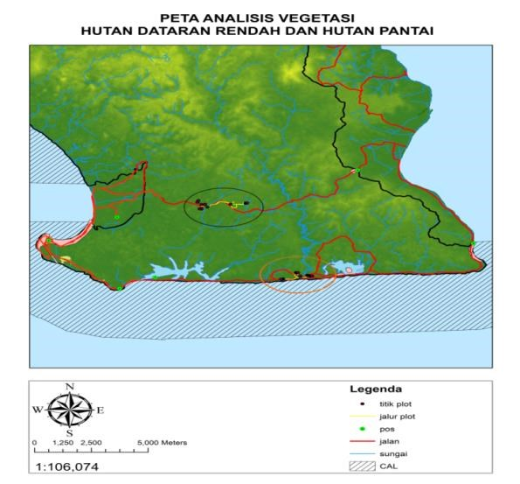
Gambar 1. Lokasi pengambilan data
Alat yang digunakan pada kegiatan penelitian ini adalah Global Positioning System (GPS) Garmin 62S untuk menentukan titik lokasi, Pita ukur untuk mengukur keliling pohon, tally sheet, kamera. Analisis vegetasi dilakukan dengan membuat 20 plot, masing-masing plot berukuran 20 × 20 m² untuk jenis pohon, 10 × 10 m² untuk jenis tiang, 5 × 5 m² untuk jenis pancang dan 2 × 2 m² untuk jenis semai.
Untuk mengetahui keragaman jenis dan jumlah individu, dilakukan perhitungan terhadap indeks nilai penting (INP) yang meliputi perhitungan kerapatan, kerapatan relatif, frekuensi, frekuensi relatif,dominasi, dan dominasi relatif. Perhitungan tersebut dapat dihitung dengan rumus :
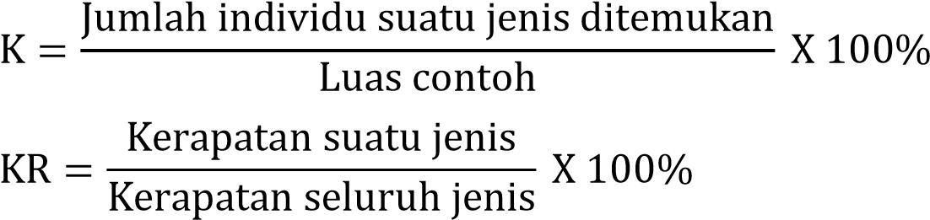
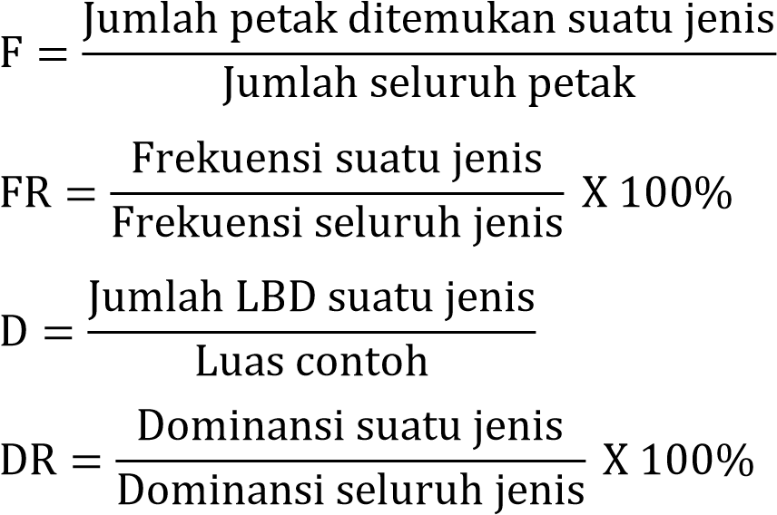
INP = KR+FR+DR (untuk tingkat tiang dan pohon) INP = KR+FR (untuk semai dan pancang)
Keterangan:
K = Kerapatan D = Dominasi
KR = Kerapatan Relatif DR = Dominasi Relatif
F = Frekuensi INP = Indeks Nilai Penting
FR = Frekuensi Relatif
(Bismark, 2011).

III. HASIL DAN PEMBAHASAN
Jenis tumbuhan yang teridentifikasi sampai tingkat marga selama penelitian yaitu 84 jenis, ditemukan 15 jenis tumbuhan pakan badak sumatera di hutan dataran rendah TWNC (Tabel 1)
Tabel 1. Jenis tumbuhan pakan badak sumatra di area hutan dataran rendah
No | Nama Lokal | Nama Ilmiah
1 | - | Ardisia sp.
2 | Bayur daun lebar | Pterospermum acerifolium
3 | Bayurdaun kecil | Pterospermum javanicum
4 | Cakar ayam | Selaginella sp.
5 | Kelampayan | Anthocephalus sp.
6 | Kelandrian | Bridelia hirsuta
7 | Sempur | Dillenia excelsa
8 | Putat | Barringtonia macrocarpa
9 | Tepusan | Etlingia sp.
10 | Jaha | Terminalia subspatulata
11 | Akar mempelas | Tetracera sp.
12 | Sejenis medang | Litsea sp.
13 | Medang payung | Actinodaphne macrophylla
14 | Pulai | Alstonia scholaris
15 | Kedondong hutan | Spondias dulcis

Sedangkan pada tipe vegetasi hutan pantai di temukan sebanyak 12 jenis tumbuhan pakan badak sumatera (Tabel.2)
Tabel 2. Jenis tanaman pakan badak sumatra di area hutan pantai

Nama Lokal Nama Ilmiah
Medang payung Actinodaphnae macrophylla
No

1

2 | Putat | Baringtonia macrocarpa
3 | Sulangkar | Leea indica
4 | Waru | Talipariti tilaceum
5 | Bisoro | Ficus hispida
6 | Beringin | Ficus benjamina
7 | Luwingan | Ficus septica
8 | Laban | Vitex sp.
9 | Medang | Litsea sp.
10 | Rengas | Glutha renghas
11 | Ara | Ficus sp.
12 | Jambu jambuan | Syzygium picnanthum

Terdapat 27 jenis tanaman pakan badak sumatra di TWNC, TNBBS. Tumbuhan yang dimakan oleh badak sumatera merupakan jenis tanaman yang bergetah. Menurut Hernowo dkk. (2002) badak sumatera merupakan mamalia pemakan daun dan semak (browser) yang memakan tumbuhan bawah, liana serta vegetasi tingkat semai, pancang dan tiang yang disukainya.

Terminalia subspatulata mendominasi pada vegetasi tingkat semai (Tabel 3) dikarenakan T. subspatulata merupakan jenis tumbuhan berbuah banyak sehingga tumbuhan ini mempunyai daya regenerasi yang tinggi dalam penyebaran biji untuk menjadi individu baru selain itu tumbuhan ini merupakan jenis tumbuhan yang mudah tumbuh. Pada tingkat pancang didominasi oleh Dillenia excelsa dan tingkat tiang dan pohon didominasi oleh jenis Litsea sp. karena jenis tumbuhan ini merupakan jenis tumbuhan penyusun hutan dataran rendah.

Tabel 3. Indeks Nilai Penting (INP) tumbuhan pakan badak di TWNC
Hutan dataran rendah | Nama jenis | INP (%)
Semai | Terminalia subspatulata | 30,607
Pancang | Dillenia excelsa | 30,406
Tiang | Litsea sp. | 91,028
Pohon | Litsea sp. | 31,364
Hutan pantai | Nama jenis | INP (%)
Semai | Syzygium Picnanthum | 17,172
Pancang | Syzygium Picnanthum | 52,988
Tiang | Syzygium Picnanthum | 191,209
Pohon | Syzygium Picnanthum | 136,846

Pada Tipe vegetasi hutan pantai tumbuhan pakan badak didominasi dari tingkat semai, pancang, tiang dan pohon didominasi oleh jenis Syzygium Picnanthum hal ini dikarenakan jenis tumbuhan ini mampu bertahan pada kondisi yang ekstrim. Tumbuhan ini mempunyai tipe daun yang tebal untuk menyimpan air dan mempunyai akar yang sangat banyak dan panjang untuk membantu tumbuhan ini menyerap air. Selain itu INP S. picnanthum lebih tinggi pada vegetasi tingkat tiang dan pohon dibandingkan dengan vegetasi tingkat semai dan pancang hal ini sesuai dengan pendapat Mudiana, (2017) yang mengatakan bahwa S. Picnanthum adalah tumbuhan yang banyak mendominasi pada tegakan pohon dan tiang dan pada fase ini S. picnanthum lebih banyak dijumpai pada tempat yang terbuka.
Selain itu S. picnanthum adalah jenis tumbuhan yang buahnya merupakan pakan dari satwa monyet ekor panjang dan kelelawar sehingga biji dari buah ini disebarluaskan ke tempat lain sehingga jumlah generasi ditingkat semai menjadi lebih sedikit (Mudiana,2012).
Pada hutan dataran rendah mempunyai keanekaragaman jenis tumbuhan yang tinggi dikarenakan kondisi lingkungan di hutan dataran rendah lebih mendukung. Vegetasi hutan dataran mempunyai kondisi tanah yang subur dengan kandungan unsur hara yang tinggi dan kelembaban yang sesui untuk habitat berbagai jenis tumbuhan. Sedangkan hutan pantai merupakan tipe hutan dengan keanekaragaman yang rendah sesuai dengan pendapat Mahfudz (2012) Secara umum hutan pantai memiliki keragaman jenis yang rendah, dan biasanya di hutan pantai ditemukan jenis conifer (daun jarum), liana serta tumbuhan (pohon) berbunga yang disertai dengan kelimpahan Pandanus sp.dan Barringtonia sp.

IV. KESIMPULAN
Terdapat 15 jenis tumbuhan pakan badak sumatera di hutan dataran rendah dan 12 jenis di hutan pantai, keragaman tumbuhan pakan badak sumatera di hutan dataran rendah mempunyai keragaman yang lebih tinggi dari hutan pantai di TWNC, TNBBS.

UCAPAN TERIMAKASIH
Terimakasih kepada Juli Noor Farida, Ginny Wening Galih, dan Riyanda Yusfidiyaga yang sudah membantu dalam pengambilan data dan identifikasi di lapangan. Terimakasih kepada bapak Budiman, Akbar Mubarokah dan SGA dalam pengamanan selama pengambilan data di lapangan.

DAFTAR PUSTAKA
Bismark,M.2011.Prosedur operasi standar (sop) untuk Keragaman jenis pada kawasan konservasiSurvei.ITTO.Bogor.

Djuri.2009. http://www.rhinoresourcecenter.com/pdf_files/127/1270858590.pdf diakses pada 30 oktober 2018 pukul 00.22 WIB.

Hernowo,J.B.,Dkk.2002.Kajian terhadap habitat dan pakan.badak Sumatera (dicerorhinus sumatrensis fischer, 1814) di Suaka rhino sumatera di taman nasional Way kambas.IPB.Bogor.

Mahfudz,F.D.T.,Dkk.2012.Ekologi, manfaat & rehabilitasi Hutan pantai indonesia.Balai Penelitian Kehutanan Manado.Manado.
Mudiana, D.2017.Karakteristik Habitat Syzygium picnanthum di Gunung Baung Jawa Timur.Jurnal Peneelitian Hutan dan Konservasi Alam.Bogor.

Mudiana, D. 2012.Keanekaragaman struktur struktur Populasi dan Pola Sebaran Syzygium di Gunung Baung Jawa Timur.IPB.Bogor.

TWNC.2015.Inilahallam.com/index.php?page=single_page&staticid=3, diakses pada 11 Januari 2018 pukul 11.00 WIB.

